Дни Страстной седмицы

Возраст детей: 9-10 лет.
Курс: Постная Триодь.
Ход урока
- Рассказ учителя о днях Страстной седмицы на основе презентации «Страстная седмица». Слайды презентации даны в конспекте ниже.

В последнее воскресение перед Пасхой Церковь празднует торжественный вход Господень в Иеросалим. Господь, только что воскресивший Лазаря, входит в столицу. Весь город выходит Ему навстречу. Постилает перед Ним одежды, держит в руках ветви деревьев. Так здесь было принято встречать победителей.
И только Христос знает, что его ждет в Иеросалиме. Давайте и мы поговорим о том, что происходило во временном отрезке от Входа Господня в Иеросалим до Светлого Христова Воскресения.

- Работа с конспектом (см. Приложение 1)
Учитель говорит, что примерно так выглядели ворота древнего Иеросалима, которыми вошел в город Христос.
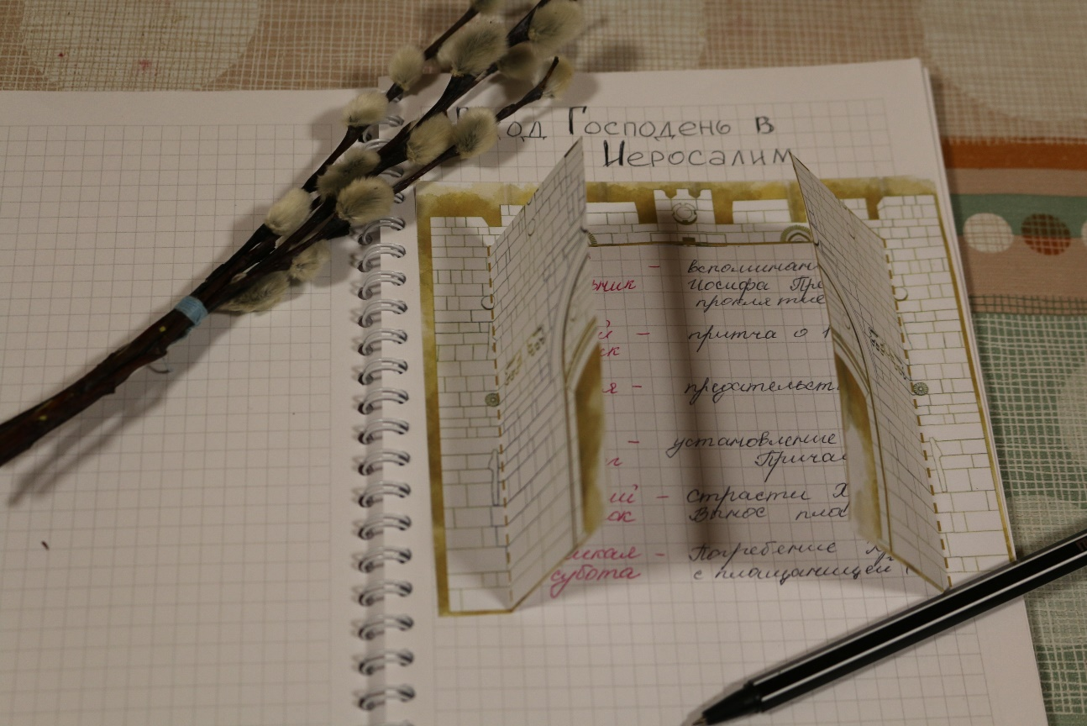
Вырезать ворота, прорезать створки по основным линиям, согнуть по пунктирным линиям, вклеить в тетрадь. Использовать как конспект.

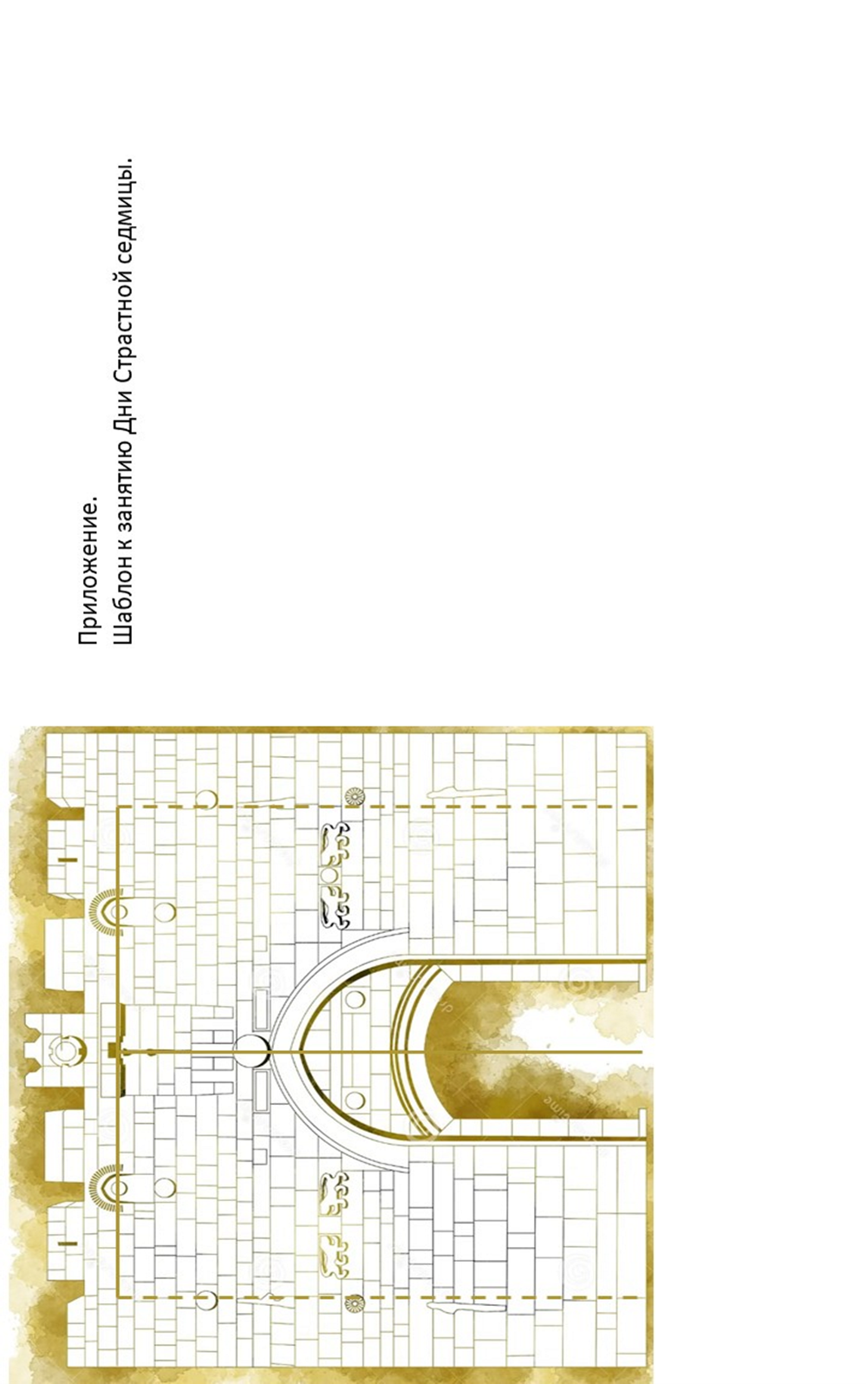

Слайды презентации:


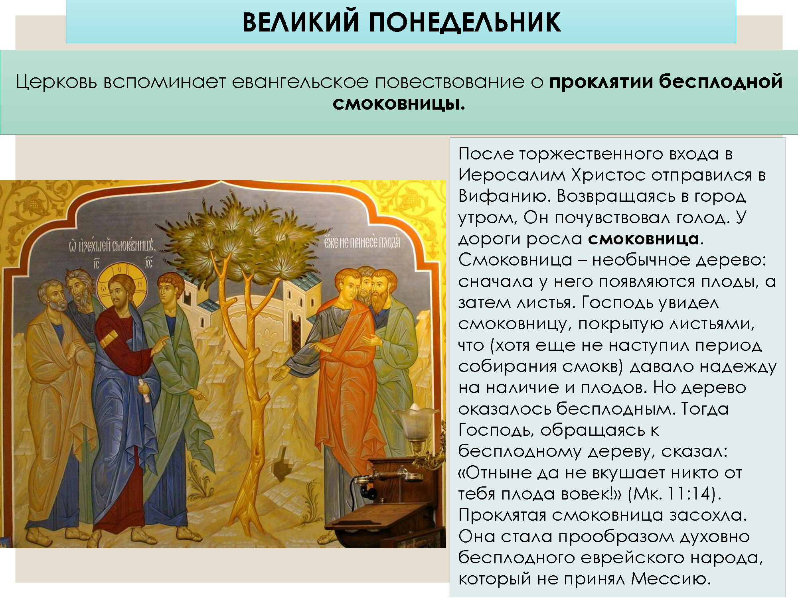
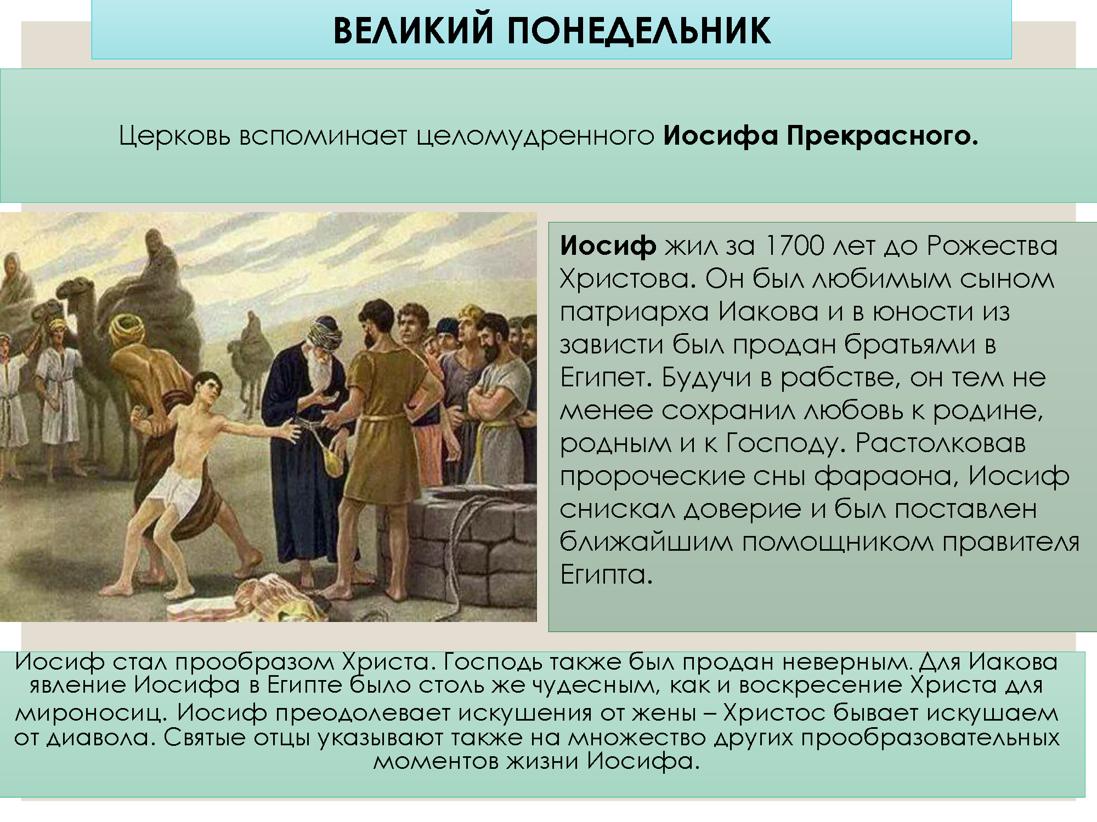
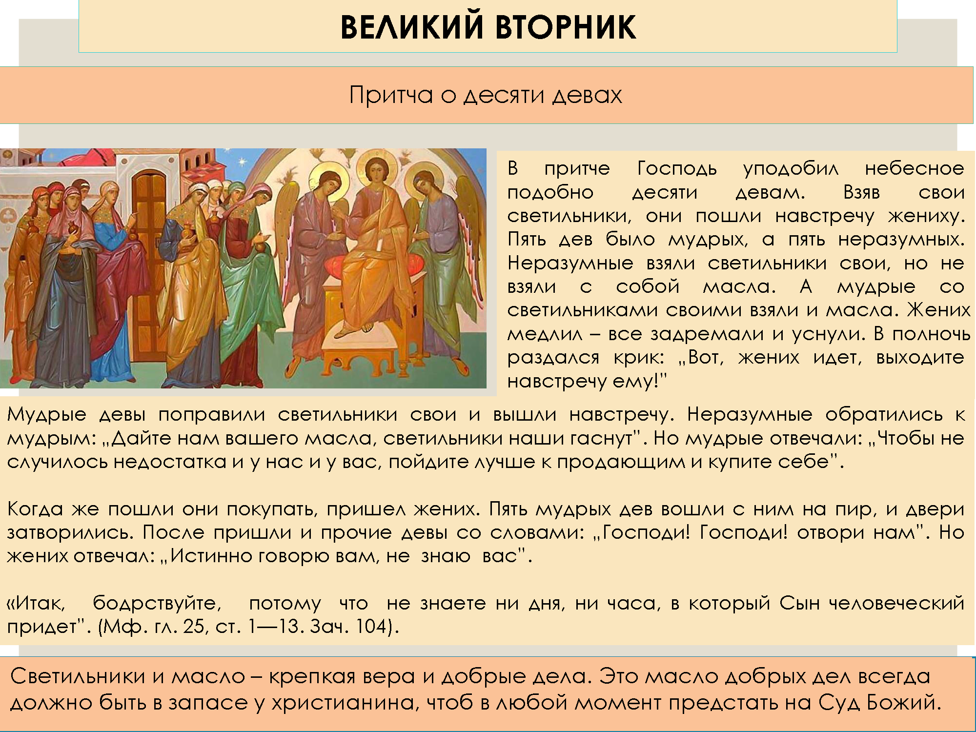

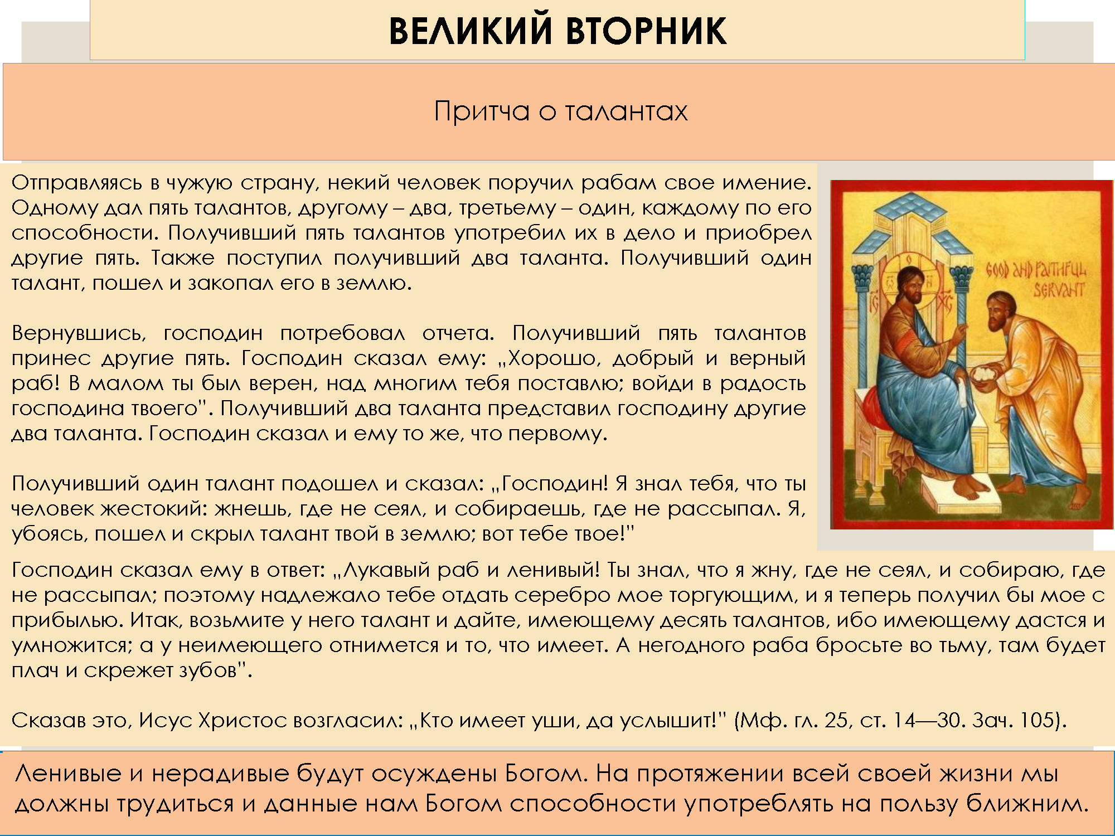

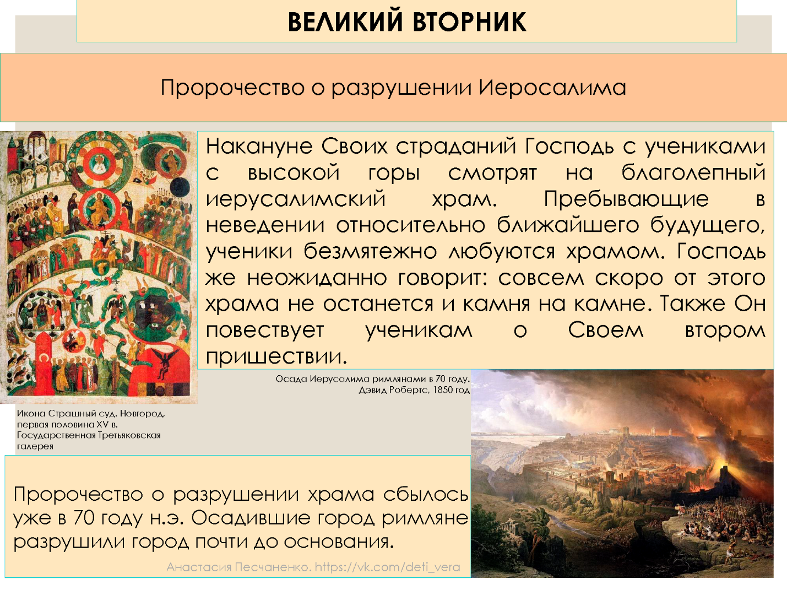

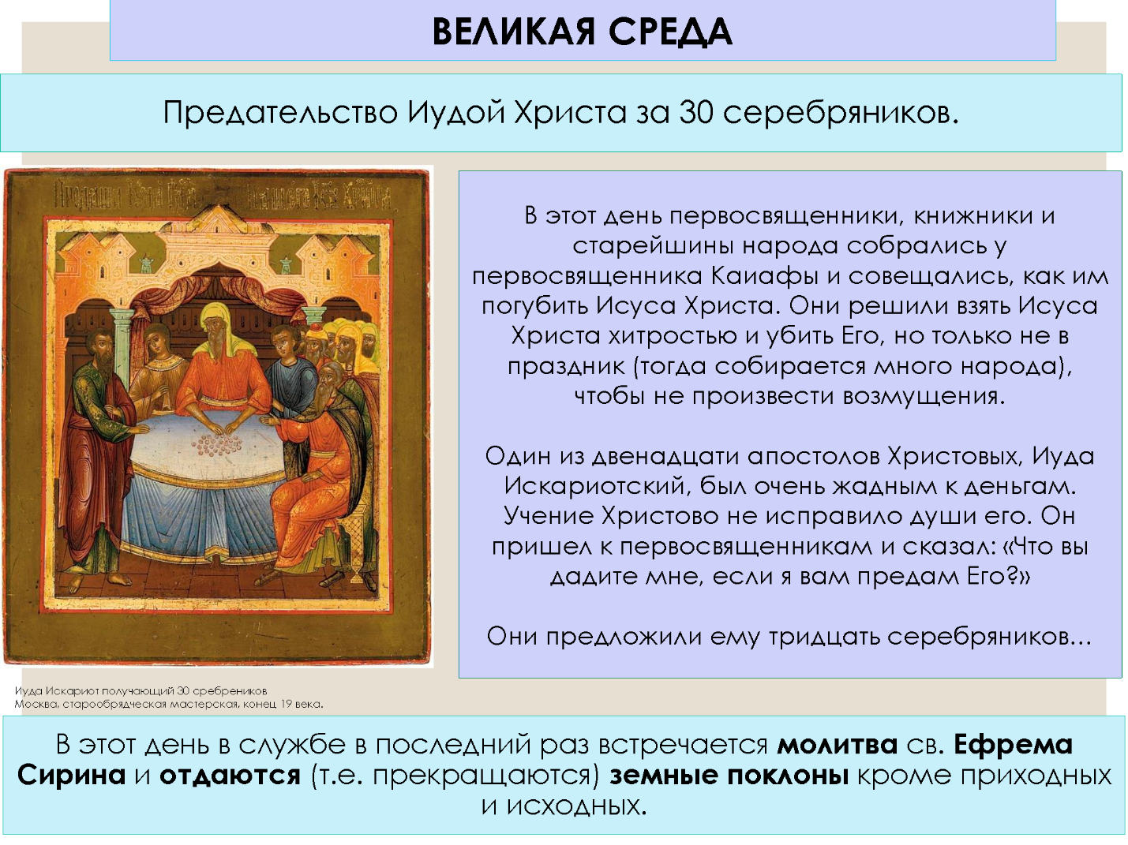

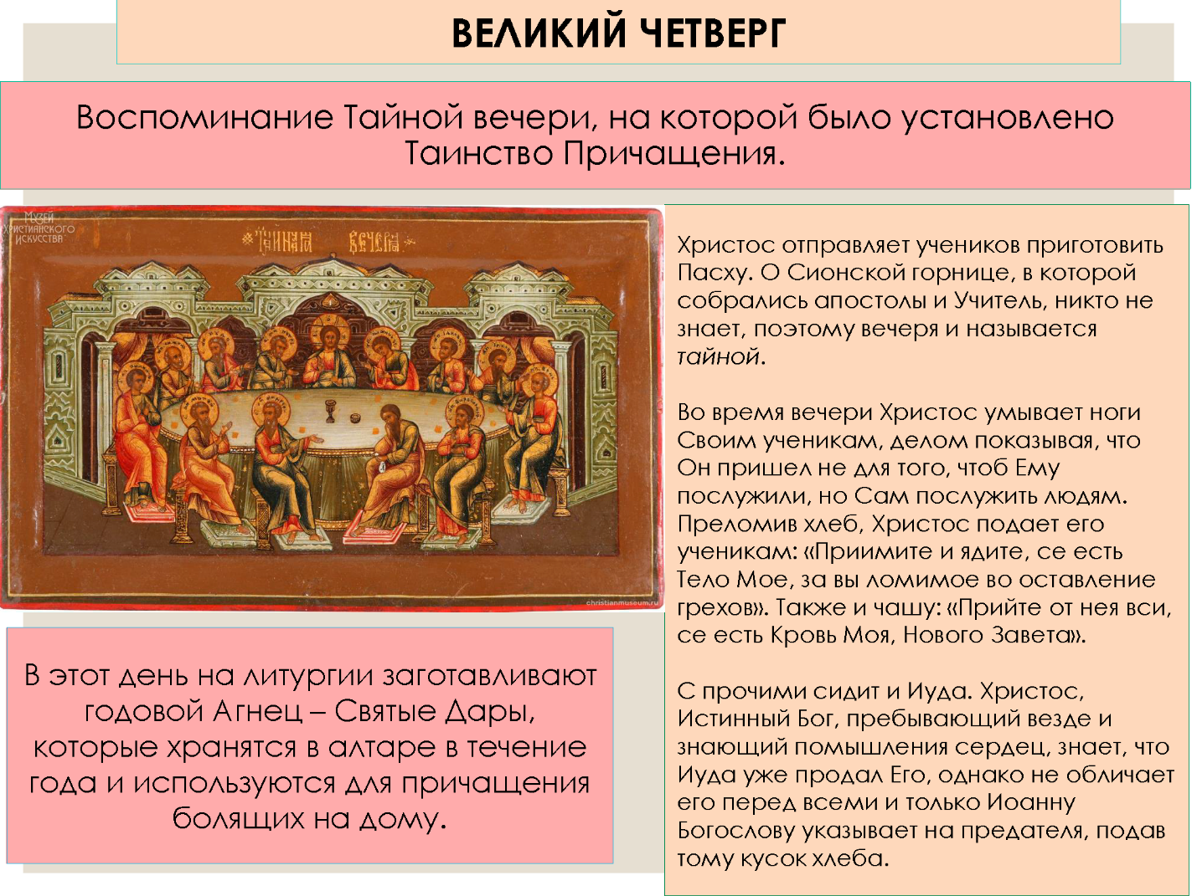
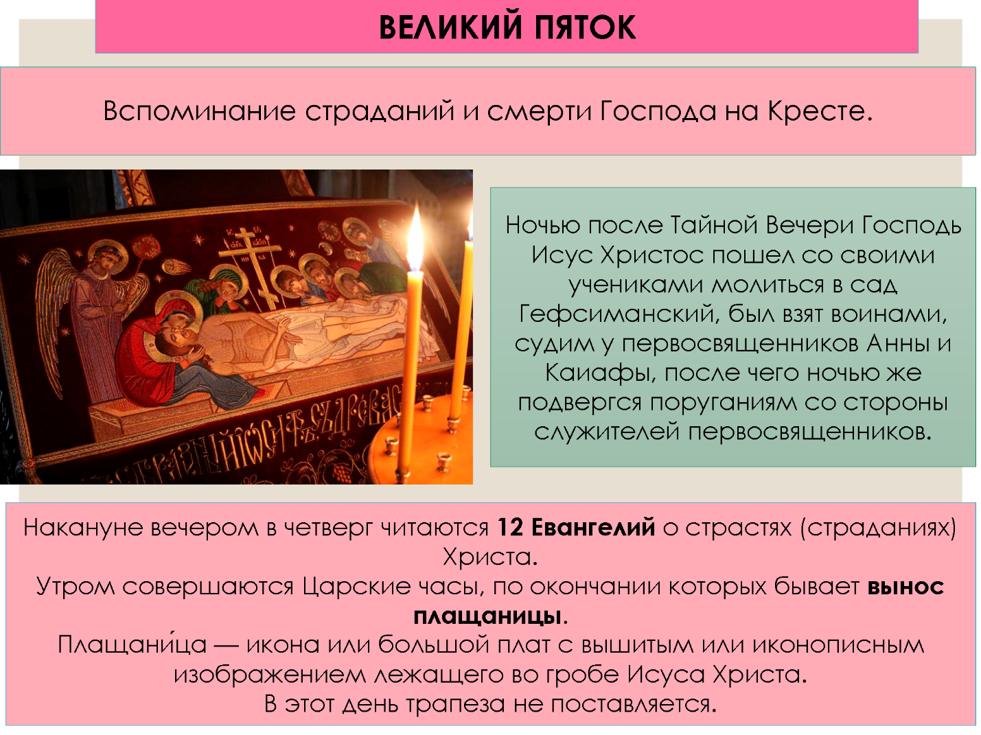
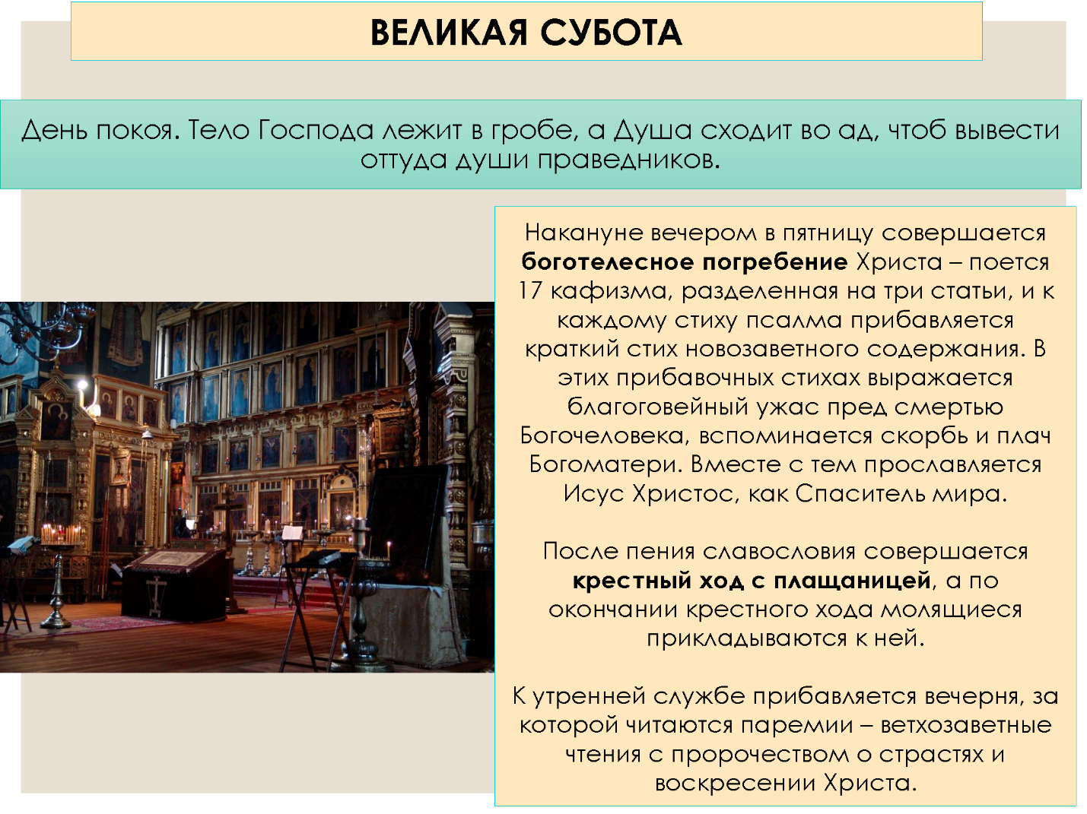

Автор урока: Анастасия Иванова.
Источник: группа «Дети и вера» https://vk.com/deti_vera — копилка материалов о православной вере для обучения детей дома и в общине, созданная группой преподавателей старообрядческих воскресных школ РПСЦ.
Дорогие читатели! Присылайте на почту info@nashavera.com Ваши фотографии творческих работ по этому уроку для размещения на этой страничке!

